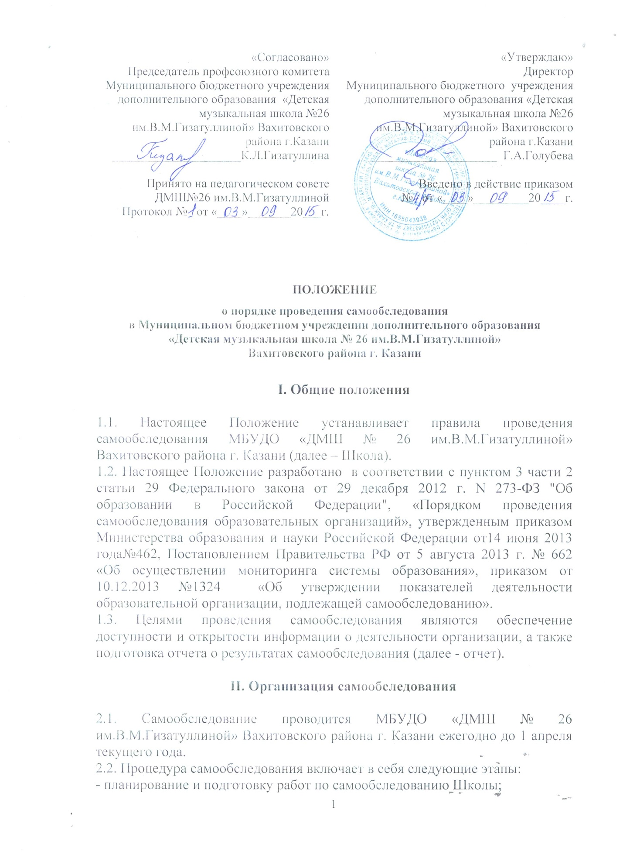

- организацию и проведение самообследования в Школе;
- обобщение полученных результатов и на их основе формирование отчета;
- рассмотрение отчета органом управления, к компетенции которого относится решение данного вопроса.
2.3. Конкретная дата, форма проведения самообследования, состав лиц, привлекаемых для его проведения, определяются приказом директора ежегодно.
2.4. В процессе самообследования проводится оценка:
- образовательной деятельности,
- системы управления Школы,
- содержания и качества подготовки обучающихся,
- организации учебного процесса,
- востребованности выпускников,
- качества кадрового, учебно-методического, информационного обеспечения,
- материально-технической базы,
- функционирования внутренней системы оценки качества образования,
- а также анализ показателей деятельности Школы, подлежащей самообследованию, устанавливаемых федеральным органом исполнительной власти, осуществляющим функции по выработке государственной политики и нормативно-правовому регулированию в сфере образования.

III. Отчет о результатах самообследования

3.1. Результаты самообследования Школы оформляются в виде отчета, включающего аналитическую часть и результаты анализа показателей деятельности Школы.
3.2. Отчет по самообследованию формируется по состоянию на 1 апреля текущего года.
3.3. Результаты самообследования рассматриваются на педагогическом совете.
3.4. Отчет подписывается директором Школы и заверяется печатью.
3.5. ОтчетШколы размещается на официальном сайте организации в сети "Интернет"https://edu.tatar.ru/vahit/page520373.htm и направляется ее учредителю не позднее 20 апреля текущего года.

